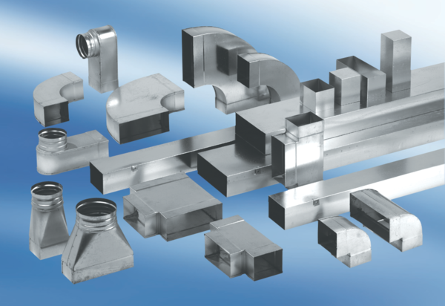Redukce, symetrická REDS55/110/80Obsah dodávky: 1 kusSortiment: K
Typové číslo: 0055.0691Výrobce: MAICO

